รายงานการดำเนินกิจกรรมโครงการส่งเสริมและพัฒนาพัฒนาคุณธรรม จริยธรรม
และคุณลักษณะอันพึงประสงค์ โรงเรียนบ้านหนองไผ่
สำนักงานเขตพื้นที่การศึกษาประถมศึกษาเพชรบุรี เขต 1

ข้อมูลทั่วไป
ชื่อโรงเรียน โรงเรียนบ้านหนองไผ่ สพป. เพชรบุรี เขต 1 หมู่ 3 ตำบล หนองหญ้าปล้อง อำเภอ หนองหญ้าปล้อง จังหวัด เพชรบุรี 76160
ประจำปีการศึกษา 2562
1. จำนวนนักเรียน เปิดทำการสอนตั้งแต่ระดับชั้นอนุบาล
2. จำนวนบุคลากร 1. ข้าราชการครู(ครู+ผอ.) 3 คน 2. พนักงานราชการ - คน
3. ครูอัตราจ้าง 3 คน 4. บุคลากรวิทย์ – คณิต - คน
5. เจ้าหน้าที่ธุรการ 1 คน
รวมทั้งหมด 7 คน
3. ชื่อผู้อำนวยการโรงเรียน นางนภัสวรรณ คูหาทอง
4. ชื่อคุณครูผู้รับผิดชอบโครงการ นางสาวธนขวัญ โชติเรืองนภา

ข้อมูลด้านบริบทเบื้องต้น
1. สภาพแวดล้อม บรรยากาศของโรงเรียน และสภาพชุมชนใกล้เคียง
- สภาพแวดล้อม
โรงเรียนบ้านหนองไผ่ เป็นโรงเรียนประถมศึกษาที่มีขนาดเล็ก สภาพแวดล้อมทั่วไป มีความร่มรื่นและสวยงามด้วยสวนหย่อมที่มีการตกแต่งด้วยผักสวนครัว ไม้ดอกไม้ประดับ และไม้ยืนต้นชนิดต่างๆ มีการจัดม้าหินอ่อนให้เป็นที่นั่งอ่านหนังสือ/ทำงานของนักเรียน ตามบริเวณร่มไม้และทางเดิน ตามอาคารต่าง ๆ มีลานใต้ร่มไม้ที่ให้ร่มเงาและมีบรรยากาศที่ดี ทำให้นักเรียนมักใช้เป็นที่นั่งอ่านหนังสือและพักผ่อนอยู่เป็นประจำ
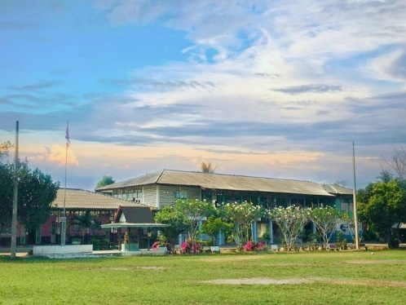
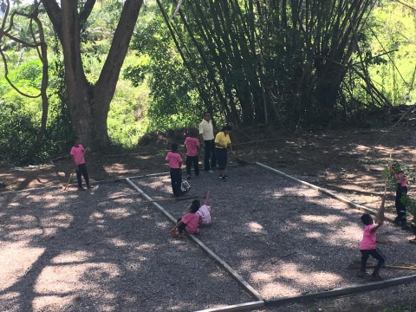
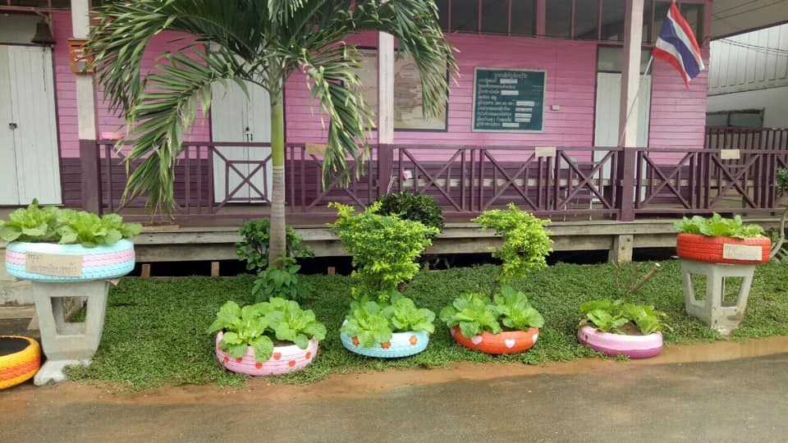

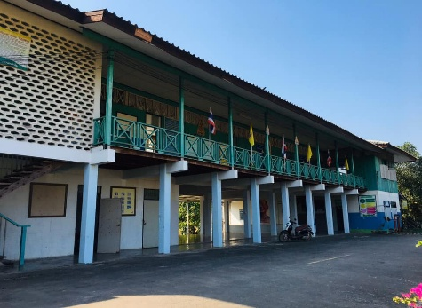
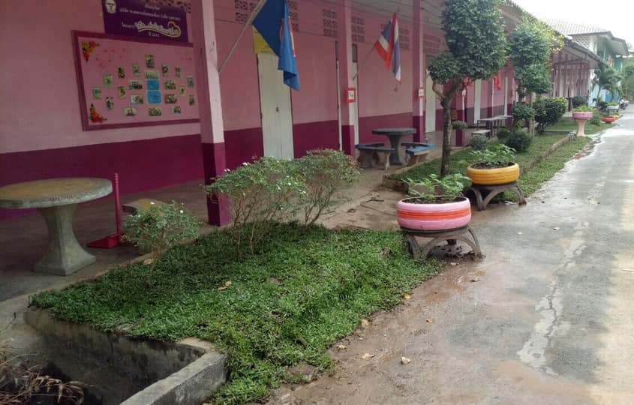
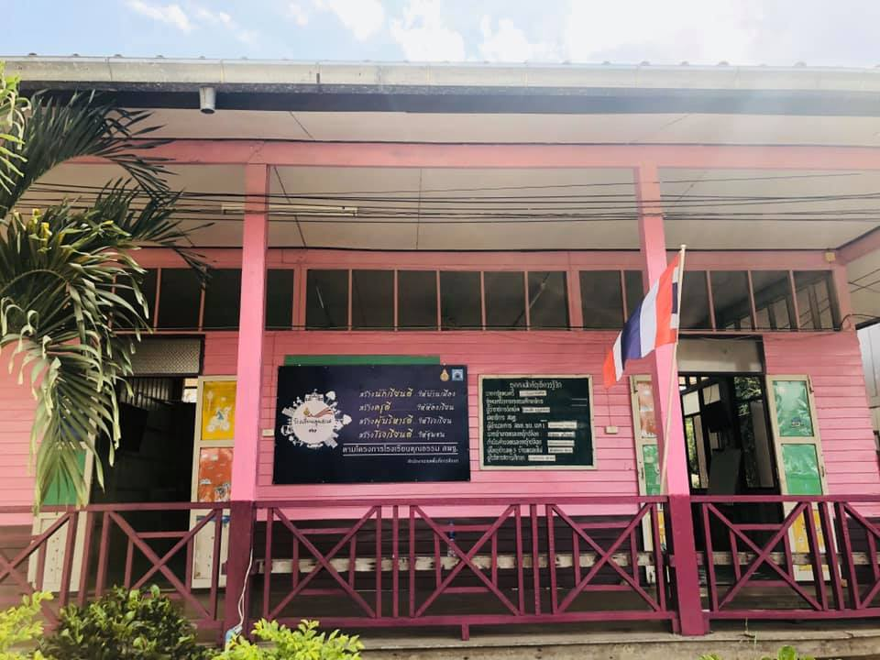

- บรรยากาศของโรงเรียน
โรงเรียนบ้านหนองไผ่ เป็นโรงเรียนประถมศึกษาขนาดเล็ก บรรยากาศภายในโรงเรียนมีความอบอุ่น ร่มรื่น และสวยงาม เพราะครูกับนักเรียนต้องดำเนินชีวิตอยู่ด้วยกันทำให้เกิดความรักเปรียบเสมือนคนในครอบครัวเป็นเสมือนบ้านหลังที่ 2 ที่หล่อหลอมไปด้วยความรัก การเอาใจใส่ซึ่งกันและกัน มีการช่วยเหลือแบ่งปันกัน และมีกิจกรรมที่นักเรียนและครูต้องทำร่วมกันในโรงเรียนมากมาย จึงเกิดความรู้สึกรักและผูกพันบ้านหลังนี้ เช่น กิจกรรมภายในห้องเรียนและภายนอกห้องเรียน การจัดกิจกรรมการบำเพ็ญประโยชน์ การเข้าร่วมกิจกรรมวันสำคัญทางศาสนา การจัดกิจกรรมค่ายรสพระธรรมสู่โรงเรียน ที่หล่อหลอมให้นักเรียนนำหลักธรรมทางพระพุทธศาสนามาใช้เป็นหลักในการดำเนินชีวิต เป็นต้น
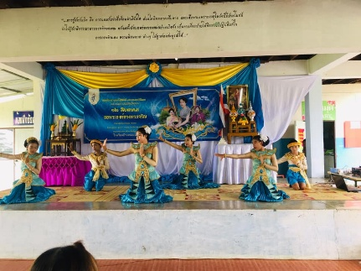
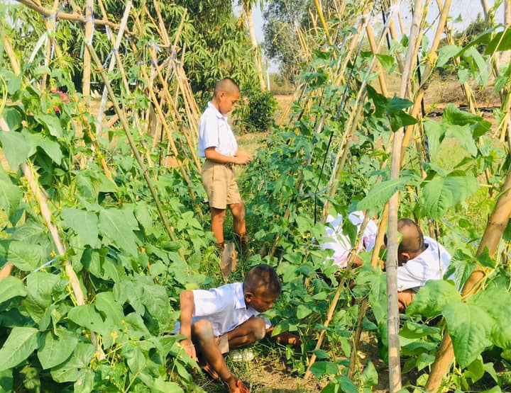
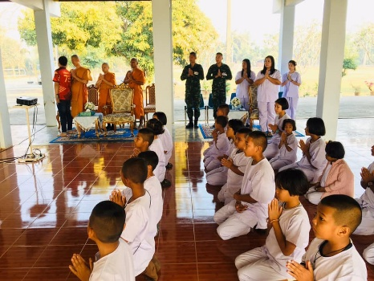

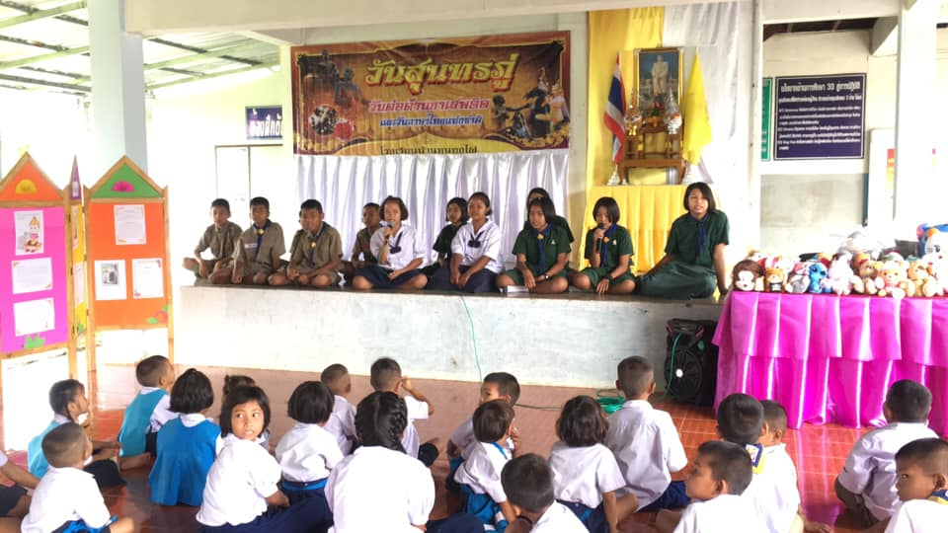
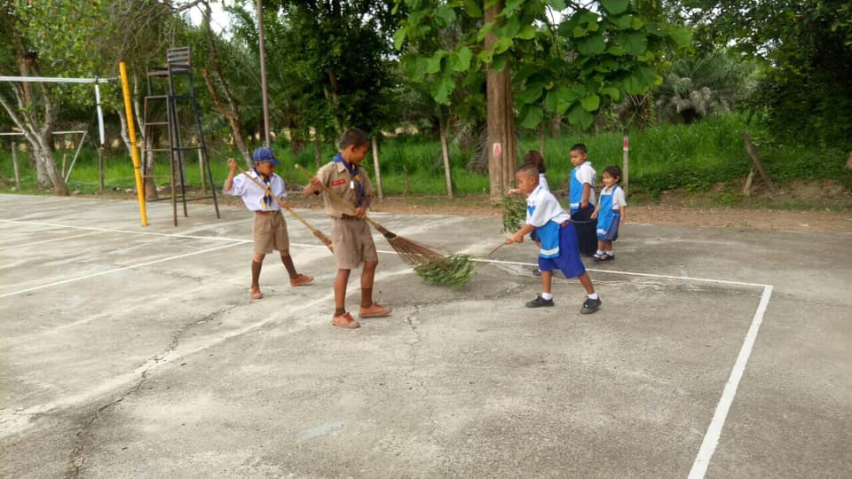

- สภาพชุมชนใกล้เคียง
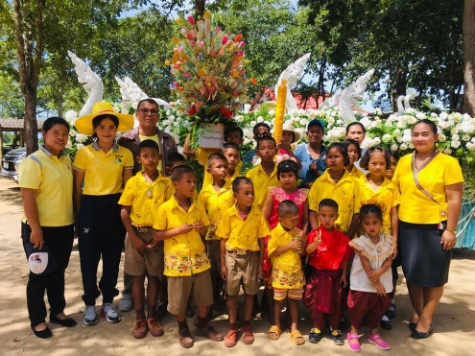
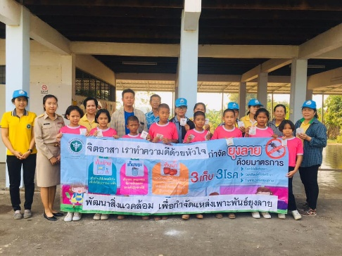
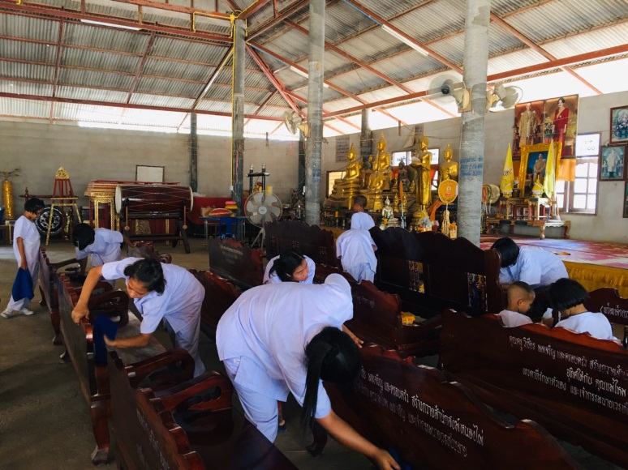
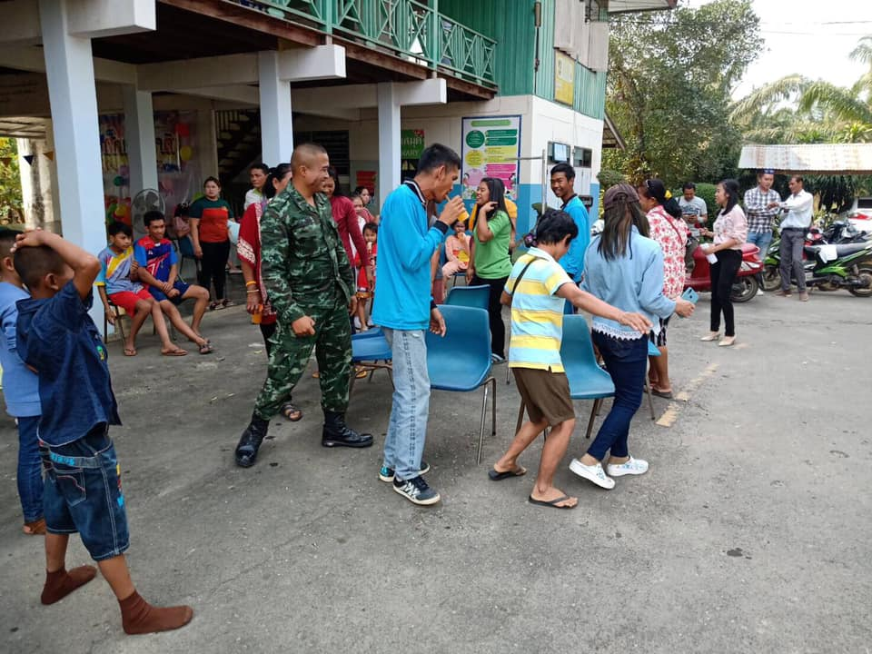

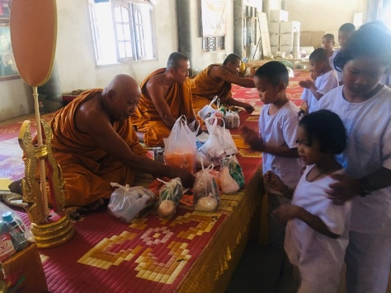
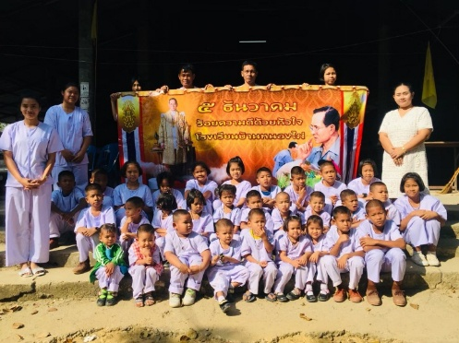

โครงการ ส่งเสริมและพัฒนาคุณธรรม จริยธรรม และคุณลักษณะอันพึงประสงค์ของผู้เรียน
สอดคล้องกับนโยบาย สพฐ. ข้อที่ 1 ด้านการจัดการศึกษาเพื่อความมั่นคง กลยุทธ์ที่ 2 ปลูกฝังผู้เรียน
ด้านคุณธรรม จริยธรรม และค่านิยมที่พึงประสงค์ ข้อที่ 2.1 ส่งเสริมสนับสนุนการจัดกิจกรรมทั้งในและนอก
ห้องเรียน ที่เอื้อต่อการพัฒนาคุณธรรม จริยธรรม คุณลักษณะอันพึงประสงค์ตามหลักสูตรและค่านิยมหลักของ
คนไทย 12 ประการ
จุดเน้น สพป. ข้อที่ ๑ น้อมนำพระบรมราโชบายด้านการศึกษา และข้อ ๕ เชิดชูคุณธรรม
มาตรฐานการศึกษาขั้นพื้นฐานที่ ๑ คุณภาพของผู้เรียน ตัวชี้วัดที่ ๑.๒ คุณลักษณะที่พึงประสงค์ของผู้เรียน ข้อที่ ๑ การมีคุณลักษณะและค่านิยมที่ดีตามที่สถานศึกษากำหนด
ลักษณะโครงการ ต่อเนื่อง
ระยะเวลาดำเนินการ ตลอดปีการศึกษา
หลักการและเหตุผล
ปัจจุบันแนวโน้มด้านคุณธรรม จริยธรรมและค่านิยมที่พึงประสงค์ของนักเรียนอยู่ในระดับต่ำ ลง สังเกตได้จากข่าว จะเห็นว่าผู้กระทำความผิด มีบางส่วนที่อายุอยู่ในช่วงวัยเรียน หรือวัยรุ่นตอนต้น สาเหตุพบว่าเนื่องจากมีสื่อและเทคโนโลยีเข้ามาเผยแพร่และมีอิทธิพลในชีวิตประจำวันของนักเรียน และมีครูบางส่วนเท่านั้นที่ปลูกฝังคุณธรรมให้กับนักเรียน รวมทั้งขาดความร่วมมือกันระหว่างบ้าน โรงเรียน และชุมชน ในการปลูกฝังคุณธรรมอย่างต่อเนื่อง ถ้าไม่รีบแก้ไขนักเรียนอาจสร้างปัญหาให้ครอบครัว โรงเรียน ชุมชนและสังคมได้ ดังนั้นทุกฝ่ายต้องร่วมกันจัดกิจกรรมที่ส่งเสริมด้านวินัย ความรับผิดชอบ ความซื่อสัตย์สุจริต ความกตัญญูกตเวที มีความเมตตากรุณา ความเอื้อเฟื้อเผื่อแผ่ ความเสียสละเพื่อส่วนรวม การใช้ทรัพยากรอย่างประหยัดและคุ้มค่า รวมทั้งมีความภาคภูมิใจในความเป็นไทยให้แก่นักเรียน เพื่อให้นักเรียนปฏิบัติตนจนเป็นกิจนิสัยในชีวิตประจำวัน โครงการนี้สอดคล้องกับนโยบายของสำนักงานคณะกรรมการการศึกษาแห่งชาติที่เน้นให้ผู้เรียนเรียนรู้คู่คุณธรรม
โรงเรียนบ้านหนองไผ่ มีความตระหนักในเรื่องนี้ จึงดำเนินงานโครงการส่งเสริมและพัฒนาผู้เรียนให้มีคุณธรรม จริยธรรม และค่านิยมที่พึงประสงค์ขึ้น เพื่อให้นักเรียนและเยาวชนเติมโตขึ้นไปเป็นพลเมืองและผู้ใหญ่ที่ดีของสังคม
วัตถุประสงค์
- เพื่อส่งเสริมและพัฒนานักเรียนให้มีคุณธรรม จริยธรรม ตามค่านิยมที่พึงประสงค์
- เพื่อลดปัญหาสังคมด้านคุณธรรม จริยธรรม และค่านิยมที่พึงประสงค์ที่เกิดขึ้นในครอบครัว โรงเรียน ท้องถิ่น และชุมชน
เป้าหมาย
3.1 เชิงปริมาณ
นักเรียนร้อยละ 90 มีวินัย มีความรับผิดชอบ มีความซื่อสัตย์สุจริต มีความกตัญญูกตเวที มีความเมตตากรุณา เอื้อเฟื้อเผื่อแผ่ และเสียสละเพื่อส่วนรวม มีความประหยัด รู้จักใช้ทรัพย์สิ่งของส่วนตนและส่วนร่วมอย่างคุ้มค่า มีความภูมิใจในความเป็นไทย เห็นคุณค่าภูมิปัญญาไทย นิยมและดำรงไว้ซึ่งความเป็นไทย และปฏิบัติตนตามหลักธรรมเบื้องต้นของศาสนาที่ตนนับถือ
3.๒ เชิงคุณภาพ
นักเรียน มีวินัย มีความรับผิดชอบ มีความซื่อสัตย์สุจริต มีความกตัญญูกตเวที มีความเมตตากรุณา เอื้อเฟื้อเผื่อแผ่ และเสียสละเพื่อส่วนรวม มีความประหยัด รู้จักใช้ทรัพย์สิ่งของส่วนตนและส่วนร่วมอย่างคุ้มค่า มีความภูมิใจในความเป็นไทย เห็นคุณค่าภูมิปัญญาไทย นิยมไทยและดำรงไว้ซึ่งความเป็นไทย และปฏิบัติตนตามหลักธรรมเบื้องต้นของศาสนาที่ตนนับถือ
4. งบประมาณ - บาท
๕. กิจกรรมหลัก
ที่ | กิจกรรม/รายการ | เงินงบประมาณ |  |  |  |  | เงินนอก  งบ  ประมาณ | รวม  งบ  ประมาณ
 |  | ระยะ  เวลา | ตอบแทน | ใช้สอย | วัสดุ | รวม
๑ | กิจกรรมที่ 1 มีวินัยและความรับผิดชอบ
2 | กิจกรรมที่ 2 ความซื่อสัตย์สุจริต
3 | กิจกรรมที่ 3 ความกตัญญูกตเวที
4 | กิจกรรมที่ 4 ความมีเมตากรุณา โอบอ้อมอารี เอื้อเฟื้อเผื่อแผ่และไม่เห็นแก่ตัว
5 | กิจกรรมที่ 5 มีความประหยัดและใช้ทรัพยากรอย่างคุ้มค่า
6 | กิจกรรมที่ 6 การการส่งเสริมความภาคภูมิใจในความเป็นไทย เห็นคุณค่าภูมิปัญญาไทย นิยมไทยและดำรงไว้ซึ่งความเป็นไทย
๗ | กิจกรรมที่ 7 สวดมนต์ไหว้พระสมทานศีล 5
๘ | กิจกรรมที่ 8 กิจกรรมน้องไหว้พี่ วิถีคนไทย
๙ | กิจกรรมที่ 9 ส่งเสริมคุณธรรมในชั้นเรียน
รวมทั้งสิ้น |  |  |  |  |  | - | - | -
หมายเหตุ ขอถัวเฉลี่ยทุกรายการ

ผลผลิต (Output)
โรงเรียนบ้านหนองไผ่ มีแนวทางในการพัฒนานักเรียนให้มีคุณธรรมจริยธรรมในทุกๆด้าน ผ่านกิจกรรมต่างๆที่จัดขึ้น
ผลลัพธ์ (Outcome)
1. โรงเรียนบ้านหนองไผ่ ใช้กิจกรรมเป็นแนวทางในการปรับเปลี่ยนพฤติกรรมของนักเรียน ให้มีความนุ่มนวล มีคุณธรรมจริยธรรมตามคุณลักษณะอันพึงประสงค์
2. นักเรียนร้อยละ 90 มีวินัย มีความรับผิดชอบ มีความซื่อสัตย์สุจริต มีความกตัญญูกตเวที มีความเมตตากรุณา เอื้อเฟื้อเผื่อแผ่ และเสียสละเพื่อส่วนรวม มีความประหยัด รู้จักใช้ทรัพย์สิ่งของส่วนตนและส่วนร่วมอย่างคุ้มค่า มีความภูมิใจในความเป็นไทย เห็นคุณค่าภูมิปัญญาไทย นิยมและดำรงไว้ซึ่งความเป็นไทย และปฏิบัติตนตามหลักธรรมเบื้องต้นของศาสนาที่ตนนับถือ

ตัวชี้วัดความสำเร็จ
นักเรียนมีคุณธรรม จริยธรรม และค่านิยมที่พึงประสงค์ ในเรื่องของ ความรับผิดชอบ ความซื่อสัตย์สุจริตความกตัญญูกตเวที ความเมตตากรุณา เอื้อเฟื้อเผื่อแผ่ และเสียสละเพื่อส่วนรวม ความประหยัด รู้จักใช้ทรัพย์สิ่งของส่วนตนและส่วนร่วมอย่างคุ้มค่า ความภูมิใจในความเป็นไทย เห็นคุณค่าภูมิปัญญาไทย นิยมไทยและดำรงไว้ซึ่งความเป็นไทย และปฏิบัติตนตามหลักธรรมเบื้องต้นของศาสนาที่ตนนับถือ
ผลการดำเนินงานเชิงปริมาณ
1. โรงเรียนจัดทําแผนปฏิบัติการประจําป/โครงการ/กิจกรรมดานคุณธรรมที่เปนระบบตอเนื่อง
1.1. แผนปฏิบัติการประจําปีงบประมาณ 2562 โรงเรียนบ้านหนองไผ่
1.2 โครงการส่งเสริมและพัฒนาคุณธรรม จริยธรรม และคุณลักษณะอันพึงประสงค์ของผู้เรียน
1.3 โครงการส่งเสริมประชาธิปไตยกับสภานักเรียน
1.4 โครงการวันสำคัญ
1.๕ โครงการห้องสมุดมีชีวิตเพื่อสร้างนิสัยรักการอ่าน
1.๖ โครงการวิถีชีวิตเศรษฐกิจพอเพียง
๑.๗ โครงการพัฒนาภูมิทัศน์
๑.๘ กิจกรรมวันมาฆบูชา
1.๙ กิจกรรมไหว้ครู
๑.๑๐ กิจกรรมค่ายรสพระธรรมสู่โรงเรียน
๑.๑๑ กิจกรรมหล่อเทียนพรรษา ถวายเทียนและผ้าอาบน้ำฝน

๒. โรงเรียนดําเนินการคนหาปญหา สาเหตุ กําหนดพฤติกรรมบงชี้เชิงบวกและคุณธรรมในการแก้ปัญหากำหนดกิจกรรมอย่างสร้างสรรค์ ผู้บริหาร ครู บุคลากร และนักเรียนปฏิบัติตามคุณธรรมอัตลักษณของโรงเรียน
๒.๑ ผู้อำนวยการ ครู และบุคลากรทางการศึกษา ประชุมแนวทางการขับเคลื่อนการพัฒนาคุณธรรม จริยธรรม และคุณลักษณธอันพึงประสงค์ และร่วมกันค้นหาคุณธรรมอัตลักษณ์ กำหนดคุณธรรมเป้าหมายของโรงเรียน ระบุพฤติกรรมบ่งชี้เชิงบวกและจัดทำตารางคุณธรรมอัตลักษณ์
๒.๒ ครู และนักเรียน ร่วมกันค้นหาคุณธรรมอัตลักษณ์ กำหนดคุณธรรมเป้าหมายของห้องเรียน
ระบุพฤติกรรมบ่งชี้เชิงบวก และจัดทำตารางคุณธรรมอัตลักษณ์
๓. โรงเรียนมีการจัดคายยุวชนคนคุณธรรม

ค่ายรสพระธรรมสู่โรงเรียน

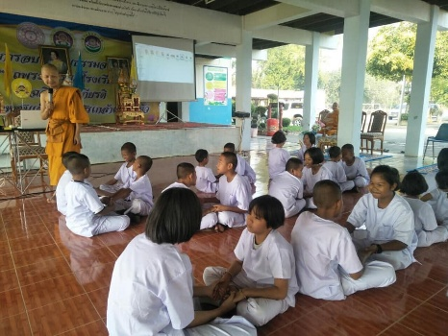
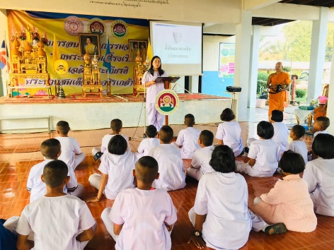

๔. โรงเรียนจัดกิจกรรมคืนคุณธรรมสูหองเรียน
- นักเรียนทุกคนในโรงเรียนบ้านหนองไผ่ร่วมด้วยช่วยกันรักษาความสะอาดของโรงเรียน
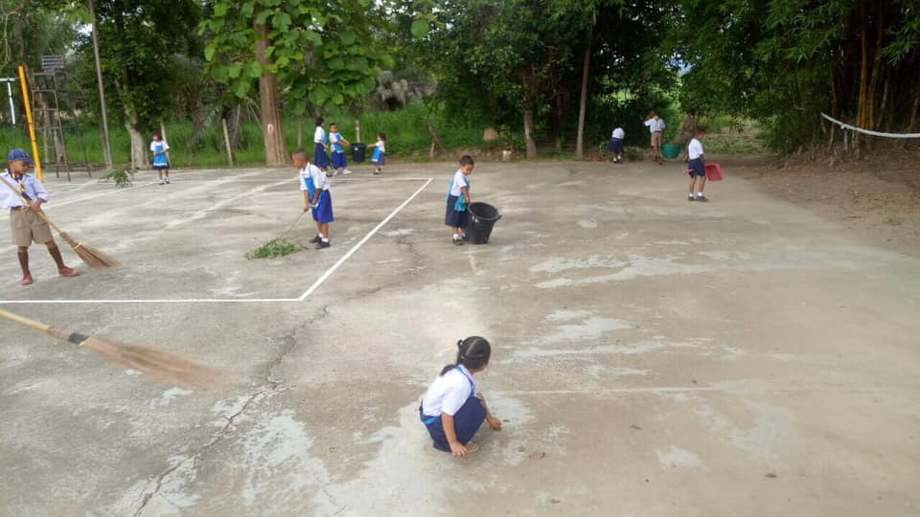

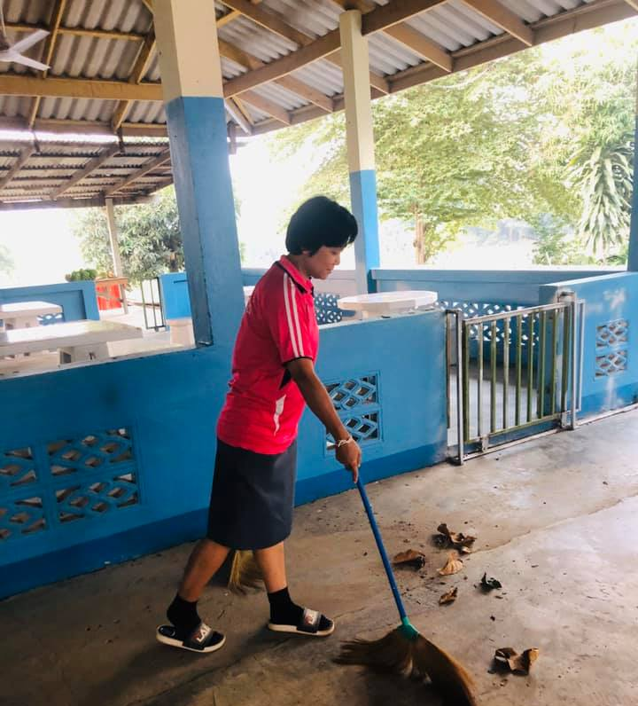
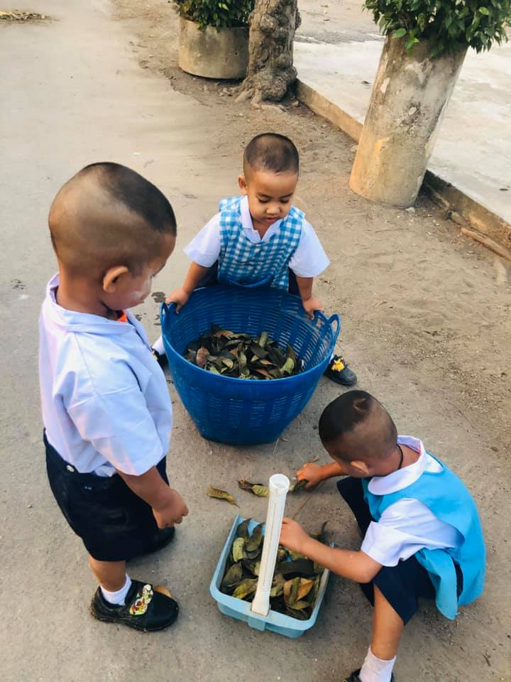

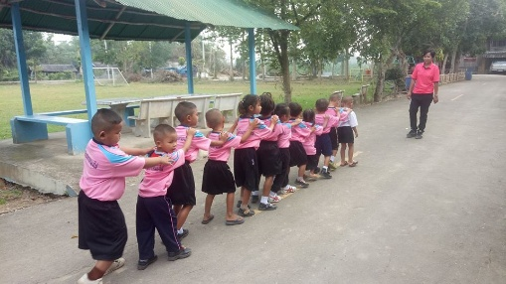
๕. โรงเรียนสะอาด บรรยากาศรมรื่น สวยงาม ปลอดภัย มีสถานที่ในการปลูกฝง- ปฏิบัติดานคุณธรรม
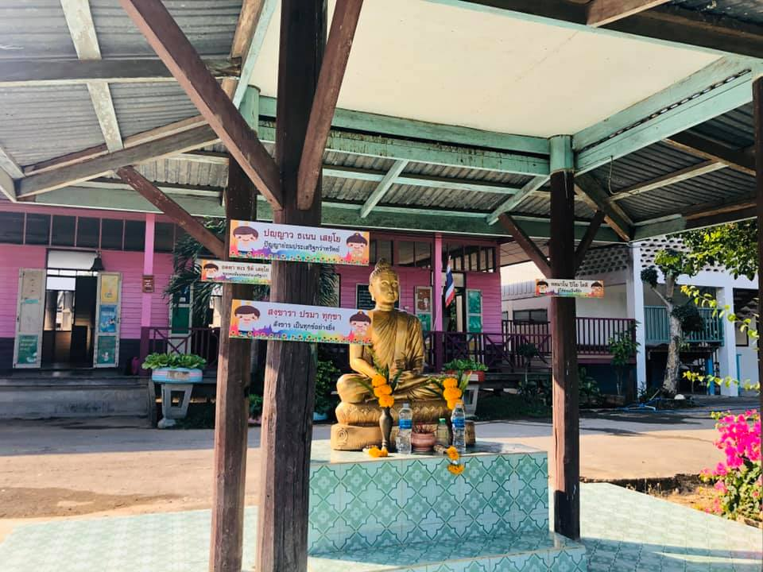

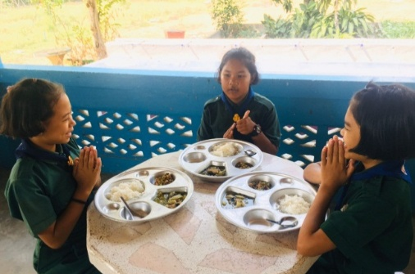

๗. มีผลงานโครงงานคุณธรรม ระดับหองเรียน
- โครงงานคุณธรรม ระดับห้องเรียน มีดังนี้
คุณธรรมเป้าหมาย | โครงงาน | ผู้รับผิดชอบ
คุณธรรมที่ 1  มีความเป็นระเบียบวินัย | โครงงานมดน้อยมหัศจรรย์ | นายพิพัฒน์ ราชสุวรรณ์
คุณธรรมที่ 2  มีความรับผิดชอบ | โครงงานโรงเรียนสะอาดใสไร้ขยะ | ส.อ.หญิง รักษ์ละพอ ทับทิม
 |  | นางสาวสุกัญญา จันทร์เรือง
คุณธรรมที่ 3  มีความสุภาพ | โครงงานยิ้มง่ายไหว้สวย | นางสาวธนขวัญ โชติเรืองนภา
 |  | นางสาวจิตติยา ไชยแสน
 | โครงงานวาจาดี วจีไพเราะ | นางสาวธนขวัญ โชติเรืองนภา
 |  | นางสาวจิตติยา ไชยแสน

๘. นักเรียนมีพฤติกรรมที่พึงประสงค์ตามคุณธรรมอัตลักษณ์ ไม่น้อยกว่าร้อยละ 60 ของนักเรียนทั้งหมด
